# МИНИСТЕРСТВО НАУКИ И ВЫСШЕГО ОБРАЗОВАНИЯ РОССИЙСКОЙ ФЕДЕРАЦИИ ФЕДЕРАЛЬНОЕ ГОСУДАРСТВЕННОЕ БЮДЖЕТНОЕ ОБРАЗОВАТЕЛЬНОЕ УЧРЕЖДЕНИЕ ВЫСШЕГО ОБРАЗОВАНИЯ «МОСКОВСКИЙ ГОСУДАРСТВЕННЫЙ УНИВЕРСИТЕТ ТЕХНОЛОГИЙ И УПРАВЛЕНИЯ ИМЕНИ К.Г. РАЗУМОВСКОГО (ПЕРВЫЙ КАЗАЧИЙ УНИВЕРСИТЕТ)» (ФГБОУ ВО «МГУТУ ИМ. К.Г. РАЗУМОВСКОГО (ПКУ)») УНИВЕРСИТЕТСКИЙ КОЛЛЕДЖ ИНФОРМАЦИОННЫХ ТЕХНОЛОГИЙ

# ПРАКТИЧЕСКАЯ РАБОТА №2

# «Управление процессами с помощью команд операционной системы для работы с процессами»

# По дисциплине: «Операционные системы и среды»

# г. Москва, 2024

**Практическая работа №2. Управление процессами с помощью команд операционной системы для работы с процессами.**

**Цель работы:** получение практических навыков управления процессами и самостоятельной работы с документацией команд.

1. После запуска с флэшки выберете пункт «Graphical Debian Installer»; 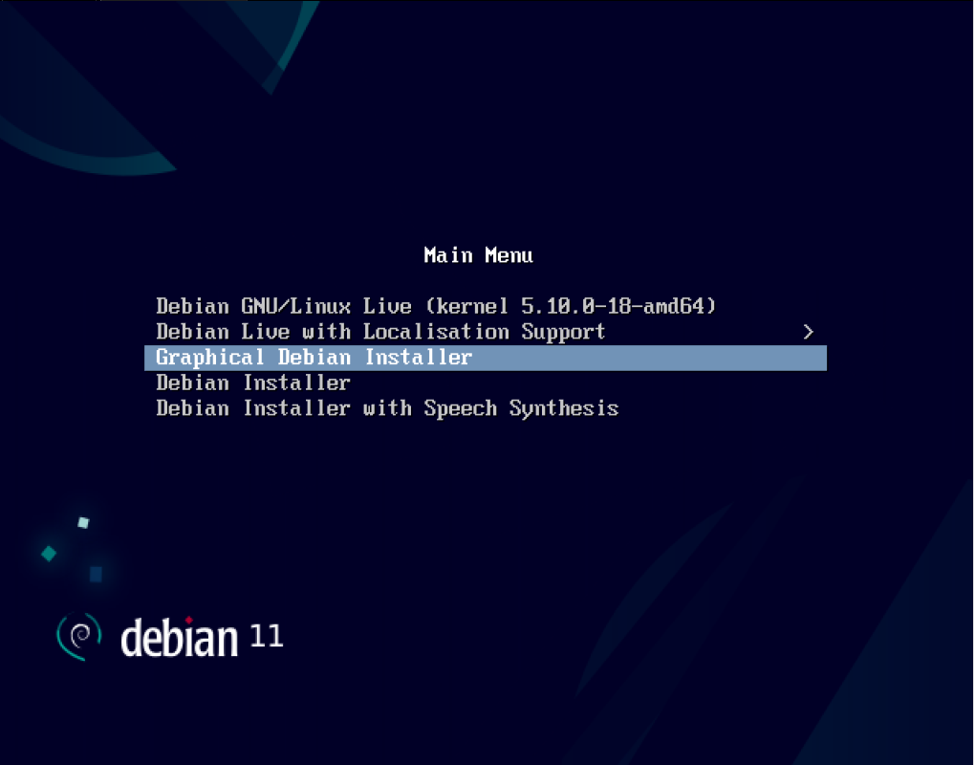
2. выбераем русский язык и нажимаем «Continue»; 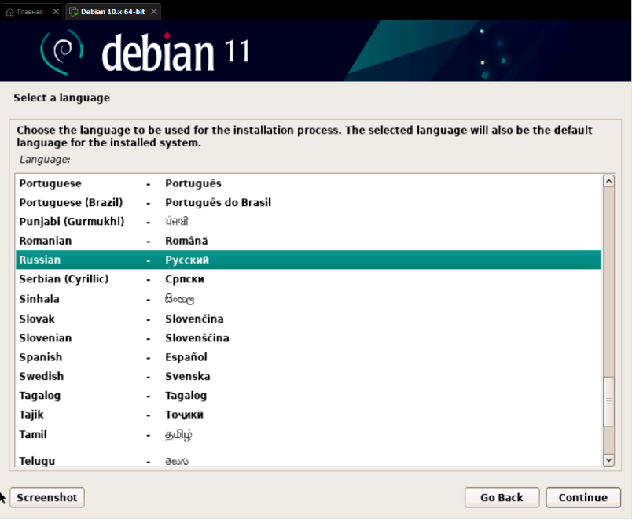
3. далее выбераем английскую клавиатуру(это обязательно); 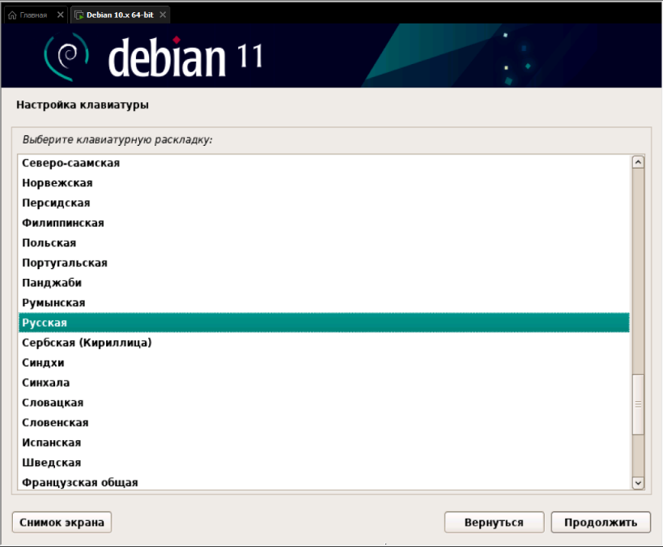
4. далее даём имя компьютера; 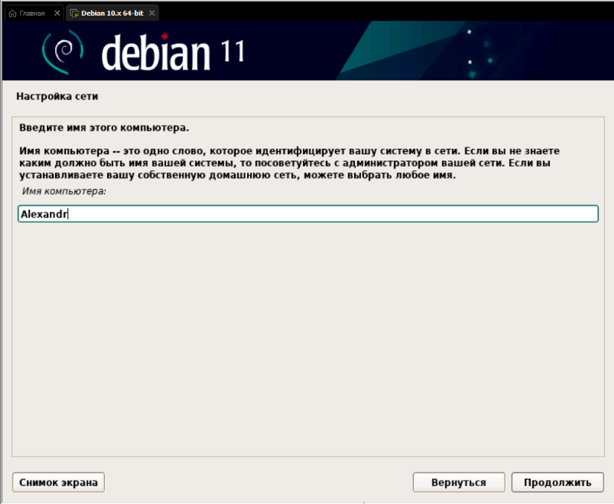
5. далее просто нажимаем продолжить, ничего не вводя;
6. далее вводим пароль от superuser; 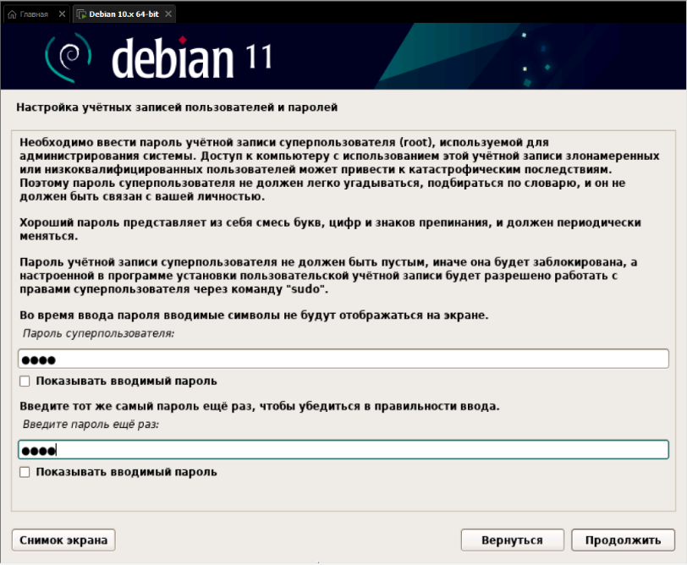
7. далее вводим имя пользователя (login); 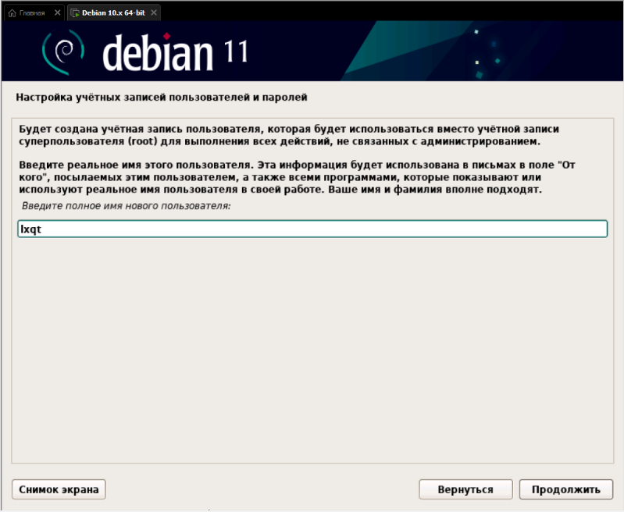
8. далее вводим пароль от вашего пользователя;

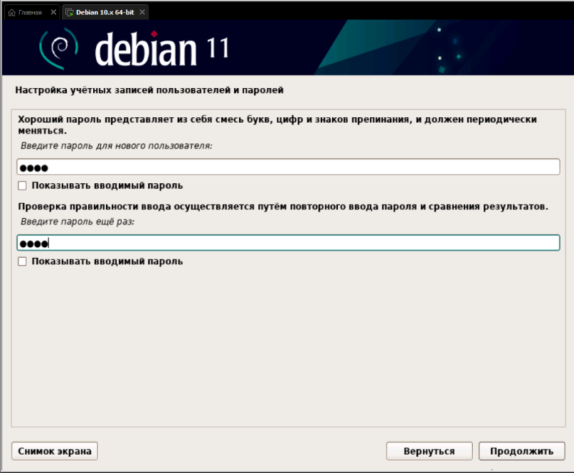

1. далее выбираем часовой пояс;
2. далее разметка дисков нужно выбрать «Авто – использовать весь диск», далее выбрать ваш диск, далее разметка «все файлы в одном разделе», далее «закончить разметку и записать изменения на диск», далее (будьте внимательны) при вопросе «записать изменения на диск?» выберете пункт «Да»;
3. после того как система установится и скопируются нужные файлы компьютер перезагрузится и предложит использовать зеркало архива из сети, нужно выбрать «Нет», затем продолжить 3 раза;
4. выбор места установки загрузчика GRUB выбрать «/dev/sda», продолжить 2 раза;
5. компьютер перезагрузится, нужно вытащить Flash-накопитель и ввести данные пользователя(login, password); 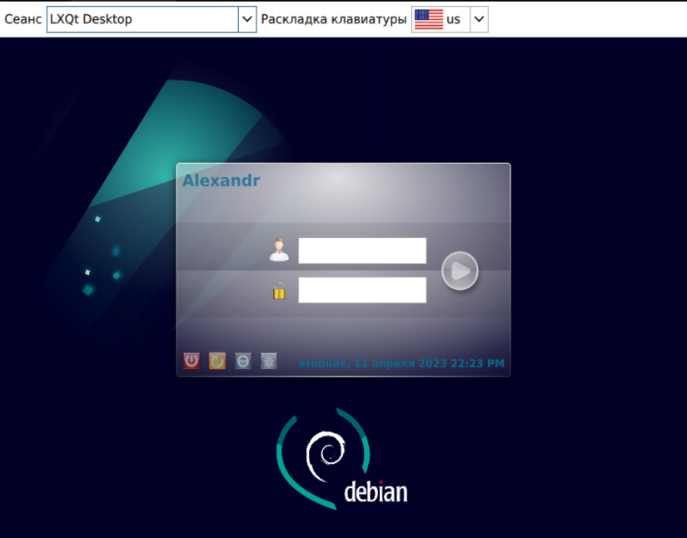
6. попадаем в рабочее окружение. 